**Alt-right-tilhængere har dræbt 43 mennesker på fire år**

*Mordere, som er inspireret af alt-right-bevægelsen, står bag 43 mord i USA i de seneste fire år, viser en ny rapport om hadforbrydelser. Det begyndte med et manifest, der i dag er blevet et forbillede for de såkaldte ’incels’, der står bag mord og vold mod kvinder*

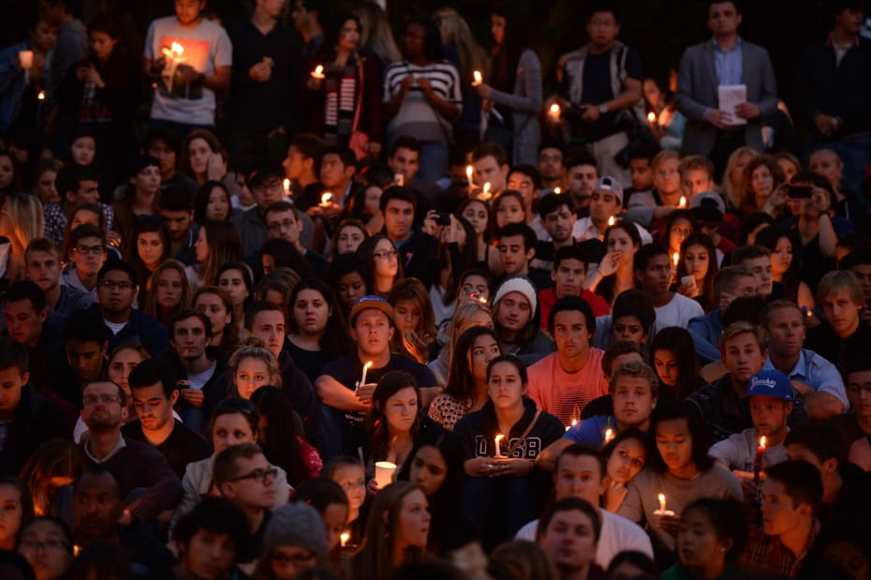

Studerende fra University of California Santa Barbara er samlet for at mindes ofrene for den 22-årige Elliot Rodger, der dræbte seks og sårede 14 nær universitetets campus fredag den 22. maj 2014. Rodgers blev den første af en række drabsmænd med forbindelse til den amerikanske højreekstremistiske bevægelse alt-right og blev en vigtig inspirationskilde for bevægelsen.

Robyn Beck Foto: Robyn Beck

*Skrevet af:* [*Peter Keldorff*](https://www.information.dk/peter-keldorff)*, Information.dk, 2. juli 2018*

SAN DIEGO – 22-årige Elliot Rodger begyndte sin dag i december 2014 med at stikke sine tre roommates ihjel i den californiske universitetsby Isla Vista. Derefter tog han på Starbucks og købte sig en tredobbelt vanille-latte. Efter latten uploadede han et videomanifest til Youtube og fortsatte sin bersærkergang blandt unge collegestuderende.

Han skød tre piger i en studenterforening. To af dem døde. Derefter kørte han videre i sin åbne BMW, og skød vildt omkring sig på åben gade. Han torpederede flere tilfældige fodgængere, inden han kørte frontalt ind i en parkeret bil. Da det tilkaldte politi åbnede bildøren, havde Elliot Rodger skudt sig selv i hovedet.

Inden da havde han dræbt seks personer og såret 14 i den lille by tæt på Santa Barbara i det sydlige Californien.

Med sin ugerning blev Elliot Rodger den første af en række drabsmænd med forbindelse til den amerikanske højreekstremistiske bevægelse alt-right. ’Alt-right-mordere’ står bag i alt 43 drab i de seneste fire år, viser en opgørelse lavet af ngo’en Southern Poverty Law Center.

»Vi har gennemgået en række mord, hvor man kunne påvise gerningsmændenes bagvedliggende ideologi. Vores dataindsamling viser, at de mange alt-right-mord begyndte med Elliot Rodger tilbage i 2014. Han var motiveret af had til kvinder, men også af racehad,« forklarer Ryan Lenz, redaktør og skribent hos Southern Poverty Law Center, der overvåger og modarbejder hadgrupper i USA.

Ti ud af de i alt 13 mordere var hvide mænd under 30 år. Én var canadier, resten amerikanske statsborgere. Morderne havde en gennemsnitsalder på 26 år. (…)

**Alt-right: Løst struktureret bevægelse**

Alt-right er betegnelsen for ’Det alternative højre’, som er et bredt og ustruktureret sammensurium af hvide nationalister, antisemitter, racister, fascister, nynazister og andre ekstreme højreradikale grupper. Bevægelsen kommunikerer, rekrutterer og radikaliserer primært via utallige internetfora.

Alt-right skaffede sig massiv omtale omkring valget af Donald Trump. Præsidentens tidligere rådgiver Steve Bannon blev nemlig set som et ideologisk fyrtårn for den løst organiserede bevægelse. Bannon var chefredaktør for Breitbart News, som han selv har omtalt som »en platform for alt-right«. (…)

»De er en mangefacetteret og mosaistisk bevægelse, som er svær at beskrive helt præcist. Men ideerne, der eksisterer i bevægelsen, fører ofte til vold,« siger Ryan Lenz fra Southern Poverty Law Center.

**Mord-manifest blev inspiration**

Da Elliot Rodger blev fundet død af politiet i collegebyen Isla Vista, havde han ikke bare uploadet en youtube-video, men også sendt et 141 sider langt manifest ud til 34 personer på mail. I ”Min underlige verden: Historien om Elliot Rodger” klargjorde han sine motiver for de velplanlagte mord. Både racisme og ekstremt kvindehad var blandt de toneangivende elementer. Siden er manifestet blevet kult blandt hadgrupper på internettet, og den californiske morder er blevet inspirationskilde for en anden hadefuld bevægelse, de såkaldte ’incels’.

Betegnelsen dækker over mænd, der lever i ’involuntary celibacy’ – ufrivilligt cølibat. Mænd som bliver afvist af kvinder eller generelt har begrænset succes med det modsatte køn. Mændene dyrker gennem onlinefora deres massive had til kvinder og hylder både kønsbaseret vold og massemordere som Elliot Rodger.

»Incel-revolutionen er begyndt. Al magt til den sublime gentleman Elliot Rodger,« lød afskedsbudskabet, da en massemorder i april i år dræbte 10 personer i Toronto, Canada, ved at køre dem ned med en varevogn.

Ifølge Ryan Lenz fra Southern Poverty Law Center er de kvindehadende incels blevet inkorporeret i alt-right-bevægelsen gennem fælles internetfora som for eksempel 4chan.

»Incels er nu i høj grad en del af alt-right-bevægelsen. De beskrivelser og ideer, som kom frem i Elliot Rodgers manifest er nu grundlæggende for de toneangivende ideer i alt-right,« siger Ryan Lentz i telefonen fra Atlanta i Georgia.

Ifølge David Cunningham, der er professor i Sociologi ved Washington University og forsker i hadgrupper, er dataindsamlingen fra Southern Poverty Law Center iøjnefaldende. Han mener, at myndighederne i høj grad burde skifte deres fokus mod højreorienterede hadgrupper.

»Siden 11. september 2001 har fokus primært været mod islamistisk terror. Men de højreorienterede grupper står bag langt flere mord og mere vold. Der burde allokeres flere ressourcer til at stoppe dem, og de burde i en række tilfælde kategoriseres som hjemlig terror, der kommer fra en organisation, og ikke som gerninger begået af enkeltstående individer,« siger David Cunningham.

Midt i maj skete endnu et masseskyderi med tegn på sexistiske og racistiske motiver. På et gymnasium i Santa Fe i Texas skød og dræbte den 17-årige Dimitrios Pagourtzis 10 personer. En af de dræbte var en ung pige, som massemorderen forgæves havde gjort kur til i flere måneder. Ifølge den dræbte piges mor havde Dimitrios Pagourtzis været så pågående, at det havde grænset til chikane. (…)

Et andet af de 43 mord blev begået af en tidligere praktikant hos alt-right-lederen Milo Yiannopoulos. Morderen var besat af kampen mod pædofili og den såkaldte ’pizzagate’, som er en konspirationsteori, der kom frem under valgkampen i 2016, om, at højtstående demokrater ledte en pædofiliring fra et pizzeria.

Morderen endte med at slå sin far ihjel efter at have anklaget ham for pædofili.

På båndoptagelsen fra opkaldet til alarmcentralen kan man høre den forfærdede mor i minutterne inden mordet:

»Han er vred over et eller andet på internettet og kalder os venstreorienterede og pædofile,« siger morderens mor, mens hun jagtes rundt i huset. (…)